**湖州市政务服务管理办办公室**

**中介机构操作手册**

**中介机构注册步骤须知**

1. 政务网实名注册成功之后在湖州中介系统备案注册。
2. 中介机构的基本信息、员工信息、服务地区、质信息、荣誉信息、详细信息以上填写好之后，并通过管理机构部门审核之后方可填写，服务承诺（注册信息通过之后必须填写，并且要在不同站点下面填写对应区域的服务承诺）。
3. 对相关企业机构的招标进行投标报名和报价。
4. 等待是否中标结果，中标之后中介机构必须从中介系统直接向主管部门申请该招标项目的相关审批事项。

具体注册步骤参考下面内容：

目录

1.中介访问地址 3

1.1浙江政务网中介访问地址 3

1.2中介地址直接访问 5

2.个人中心 7

2.1机构信息 7

2.1.1基本信息 7

2.1.2员工信息 8

2.1.3驻地信息 9

2.1.4资质信息 9

2.1.5荣誉信息 10

2.1.6详细信息 11

2.1.7服务承诺 11

2.2投标管理 13

2.2.1招标项目 13

2.2.2最新竞价项目 14

2.2.3已报价项目 15

2.3中介业务 16

2.3.1合同管理 16

2.3.2项目管理 16

2.3.3新增业务 18

# 1.中介访问地址

中介可以通过浙江政务网访问湖州统建中介系统或者直接访问湖州统建中介系统两种访问方式。

## 1.1浙江政务网中介访问地址

1. 在标准IE浏览器中输入地址，<http://huz.zjzwfw.gov.cn/> 然后找到对应的备案地址，并搜索“中介服务”如图1.1-1所示。

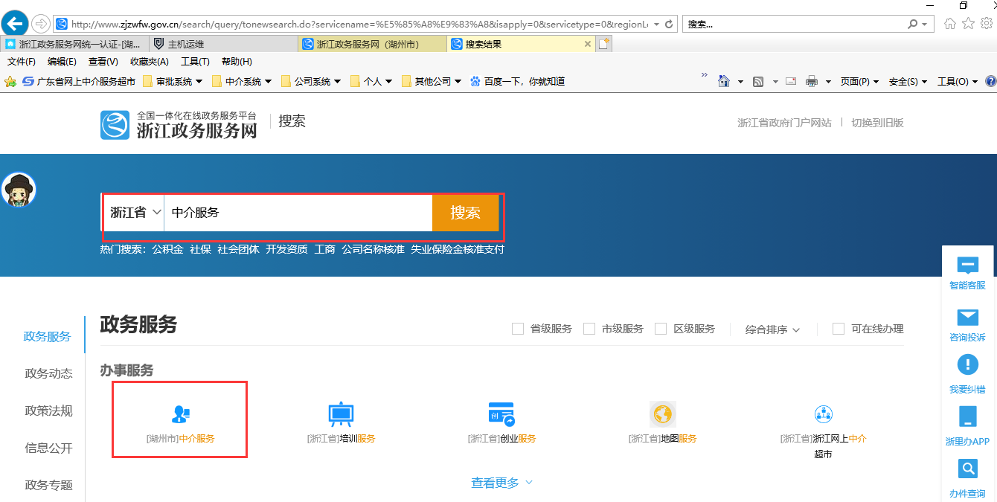

图1.1-1 中介访问

1. 点击中介服务，如果已在浙江政务网注册过账户并登陆了的话，会直接跳转到中介备案界面，否则需要使用政务网账户先登陆。如图1-1-2所示。

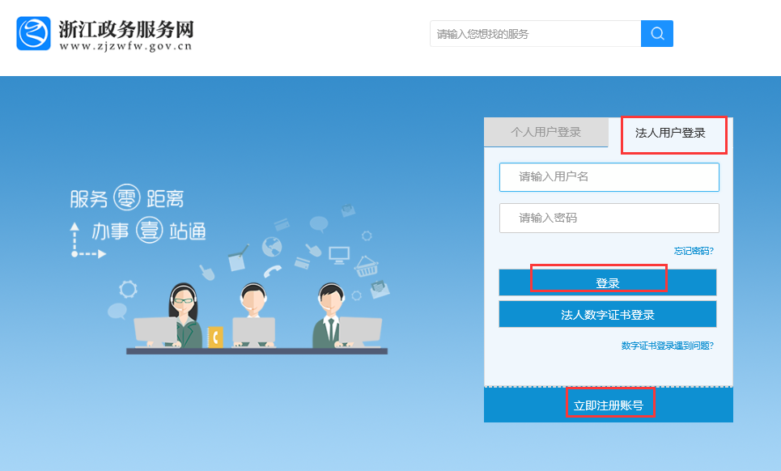

图1.1-2政务网登陆

中介第一次访问时需要在政务网实行法人实名认证的注册，由于注册过程涉及实名认证，所以该步骤需由用户自主完成。注册页面如图1.1-3所示。

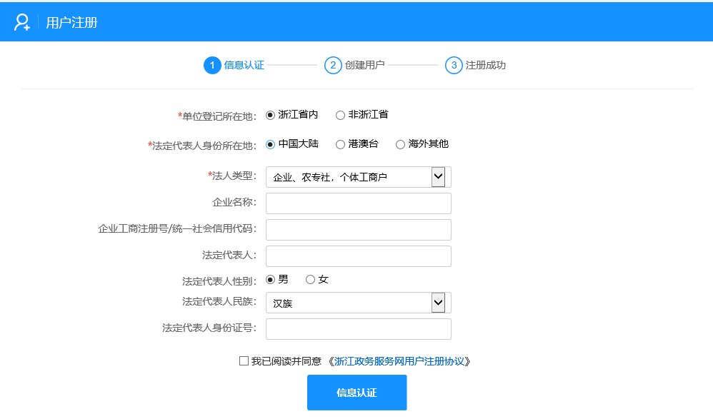

图1.1-3中介注册

注册成功之后。中介机构能直接跳转至中介系统的备案页面，**注意：这里服务地区可以多选，选中之后则需要对应站点下的中介协会分别审核，审核之后中介然后切换对应的站点下进行不同地区服务事项的选择**，如图1.1-4所示：

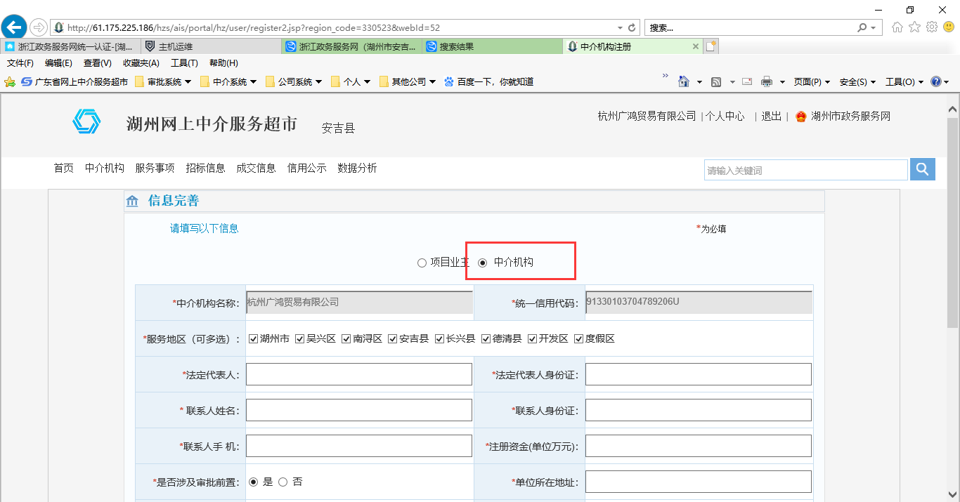

图1.1-4 中介备案

1. 后面操作看1.2节第4条向后一样

## 1.2中介地址直接访问

首页在因特网浏览器地址中输入[http://61.175.225.186/hzs/ais/portal/hz/index.jsp 图1.2-1](http://zwfw.huzhou.gov.cn/hzs/ais/portal/hz/index.jsp%20图1.2-1)所示.

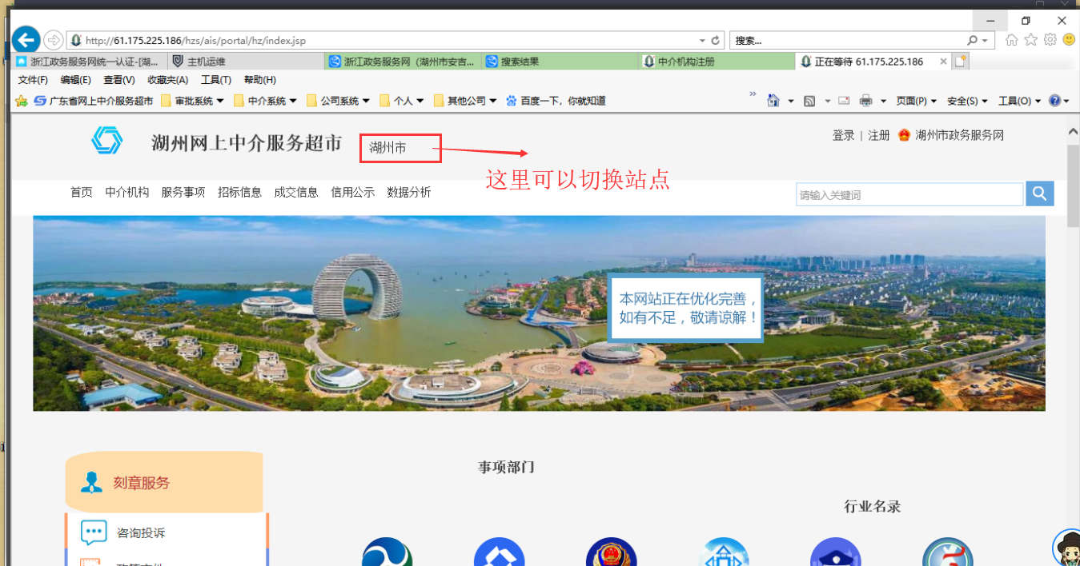

图1.2-1 中介系统首页

1. 完成实名认证的账户，可选择右上角登录按钮，如图1.2-2所示：



图1.2-2 登录、注册按钮

1. 中介需要实名认证注册，注册页面如图1.2-3所示：



图1. 2-3中介注册

1. **注册之后**需要选择中介机构进行服务地区的信息完善，具体如图1.2-4所示：

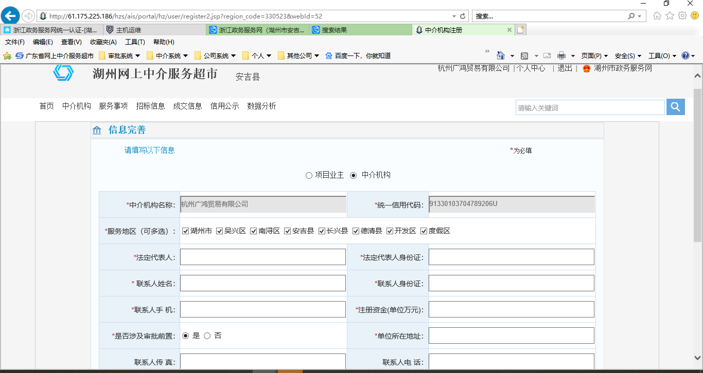

图1.2-4 中介备案

4、服务地区为中介可提供服务的地区，可多选。选择驻地后，对应地区的管理员会对中介进行审核，审核通过后方可在该地区选择服务事项，进行中介活动。服务地区也可在个人中心内添加。

5、中介备案成功，如下图1.2-5所示：

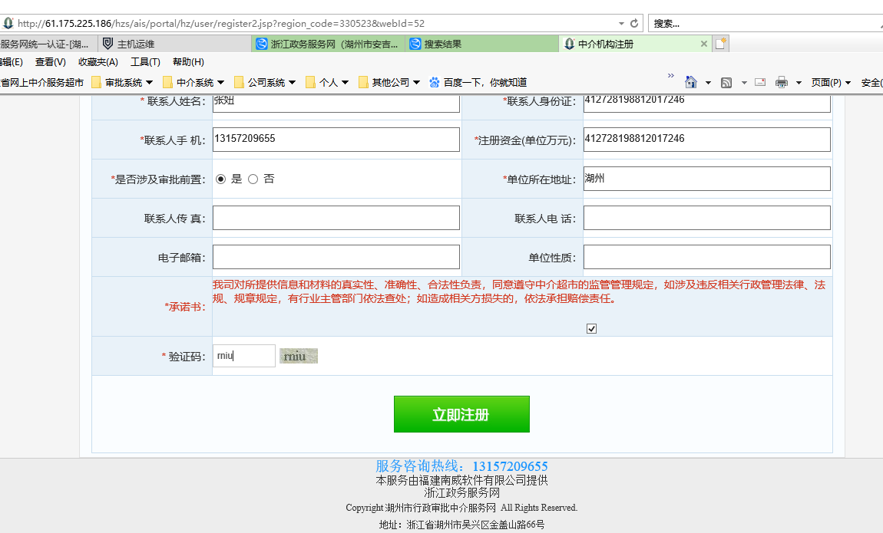

图1.2-5 备案成功

# 2.个人中心

## 2.1机构信息

使用实名认证注册申请通过的账号和密码登录，第一次登录后必须对中介机构的信息进行完善，选择个人中心，可以对中介基本信息、员工信息、服务地区、资质信息、荣誉信息、详细信息、服务承诺、上传资质文件等信息的完善。如下图2.1-1所示



图2.1-1 个人中心

### 2.1.1基本信息

中介基本信息完善主要是对中介设立登记机关、法定代表人、法定代表人手机、联系人等基本信息以及额外信息的完善。如图2.1.1-1所示

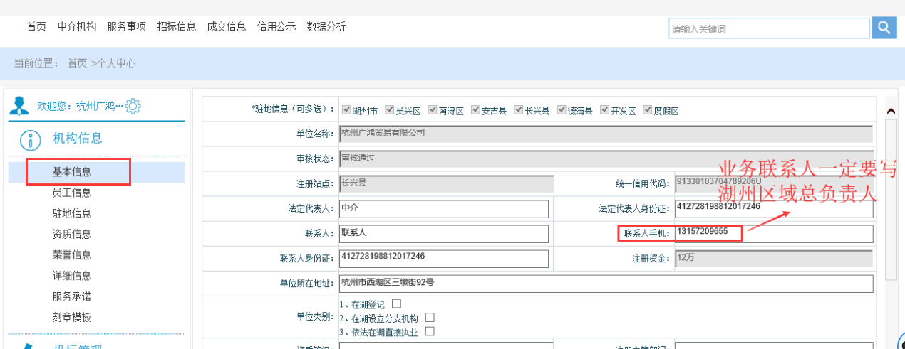

图2.1.1-1 基本信息

### 2.1.2员工信息

员工信息的完善：主要包括添加该中介相关员工的一些资质、资质证书、证书发放时间、失效时间、学历、毕业院校、是否在职等基本信息，如下图所示：

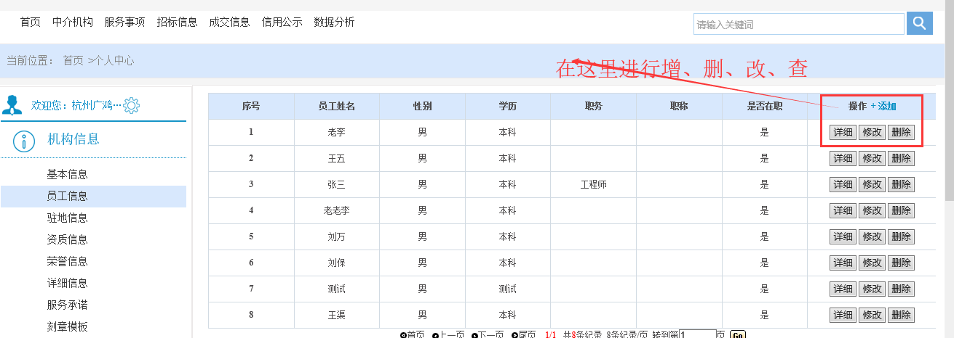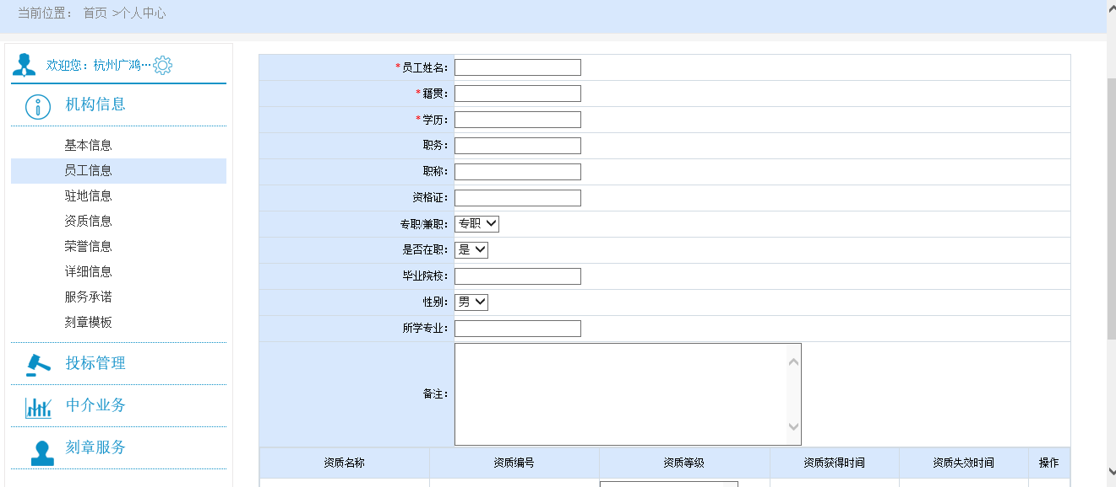

员工信息新增之后也可以对其信息浏览、修改、删除等操作，如员工信息效果如下图所示：

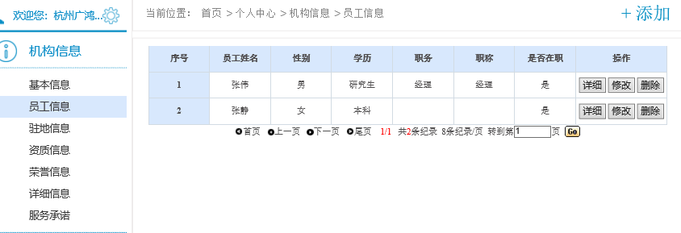

### 2.1.3驻地信息

服务地区主要是包括中介机构的驻地点、面积、负责人、负责人联系方式等信息。如下图所示：

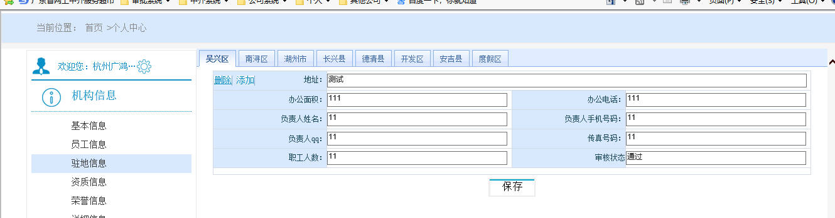

### 2.1.4资质信息

资质信息主要包括证书名称、证书编号、证书登记、申报备案地、资质认定机关、发证时间、有效日期等信息填写，如下图所示：

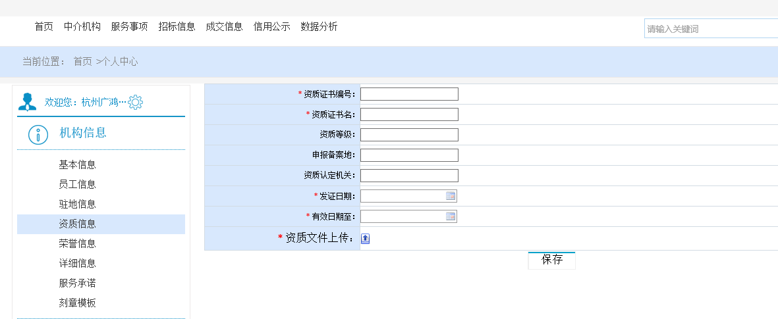

资质添加以后可以对资质进行不定期的维护，主要包括信息的修改和删除，效果如下图所示：

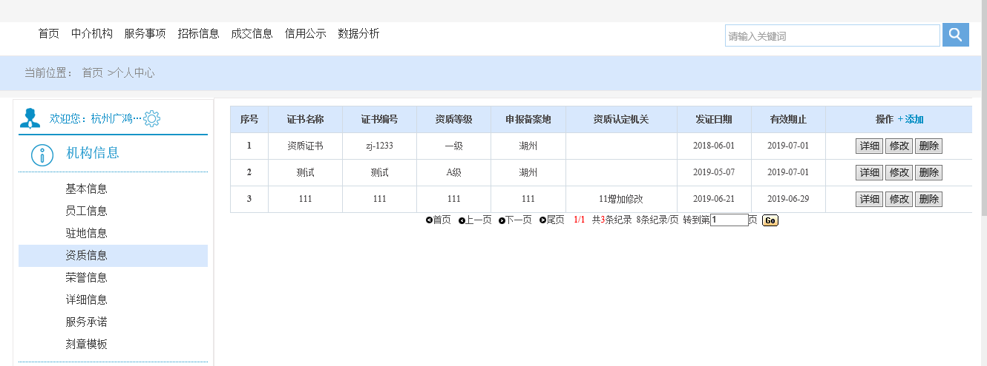

### 2.1.5荣誉信息

荣誉信息主要包括荣誉证书、荣誉证号、获取时间、颁发单位等，如下图所示：

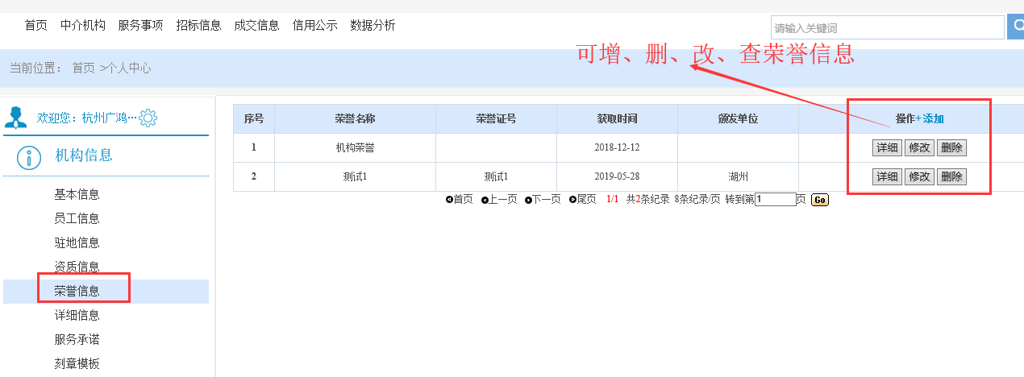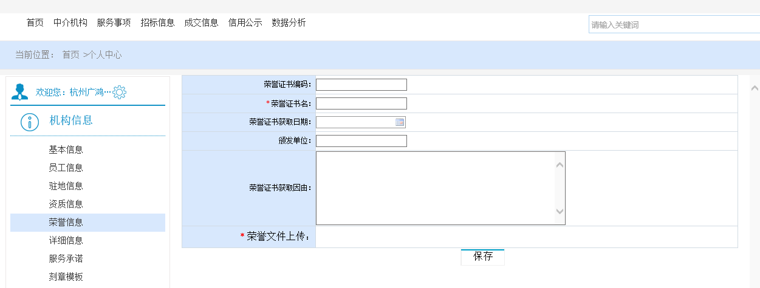

荣誉添加以后可以对荣誉进行不定期的维护，主要包括信息的修改和删除，效果如下图所示：

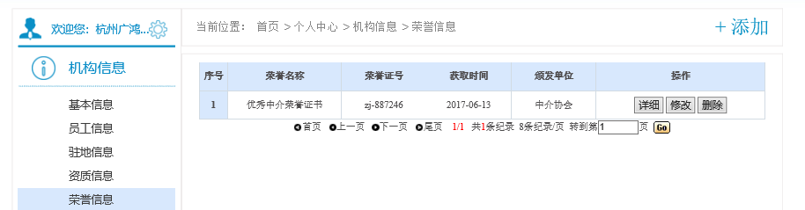

### 2.1.6详细信息

详细信息主要是对中介一个详细的介绍包括单位简介、单位的规章制度、行业情况。如下图所示：

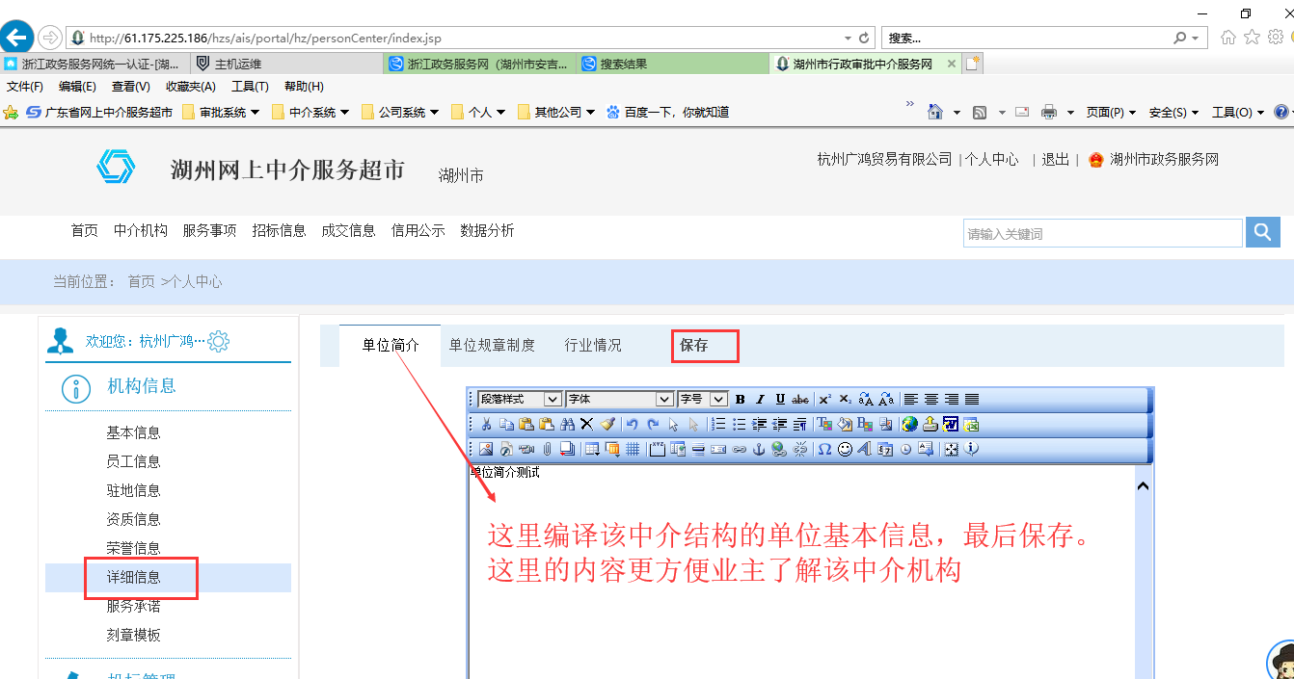

### 2.1.7服务承诺

1、服务承诺需要后台中介管理人员审核注册信息通过后方可点击操作，竞价管理及中介业务也一样需要后台审核，否则会有提示如下图所示：

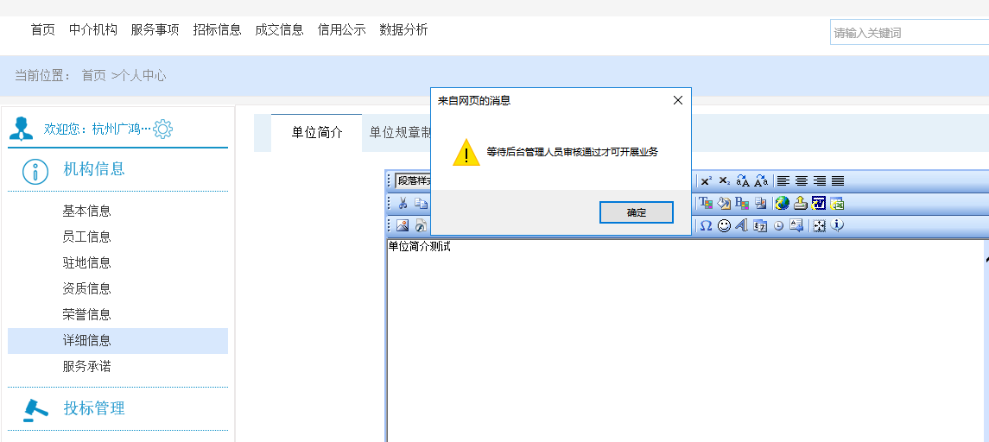

2、注册信息通过之后，到个人中心---服务承诺，新增一个服务项目名称，点击绿色的加号按钮，出现新的一行可填写新的相关信息，如下图所示：

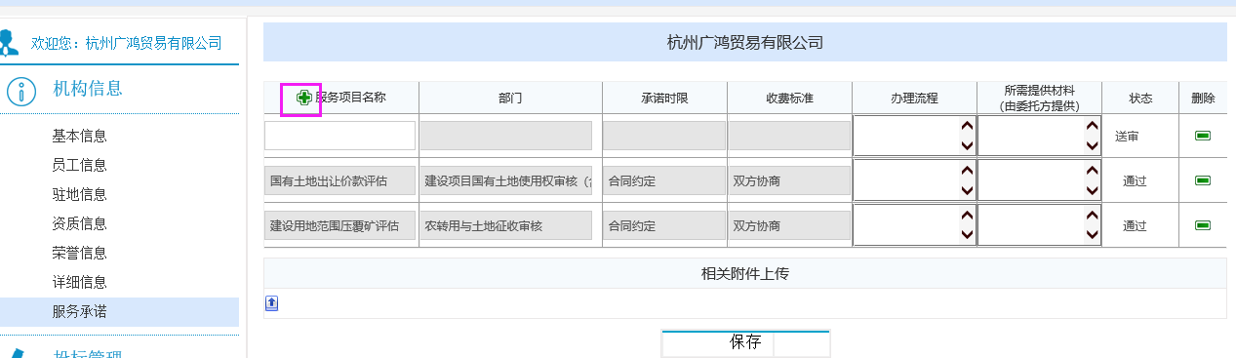

3、当光标放在第一栏的服务项目名称位置：弹出一个可选择的所有服务事项，如下图所示：

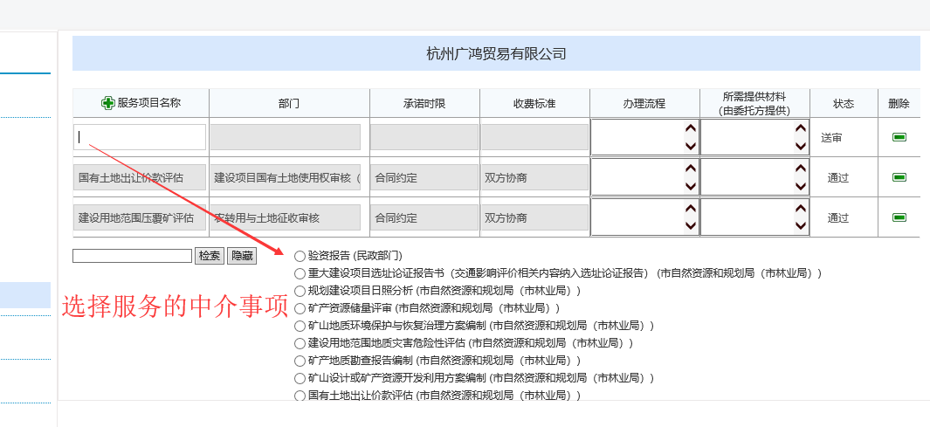

4、每新增的一项服务事项都要保存，此时状态有送审状态改成了通过状态。如下图所示：

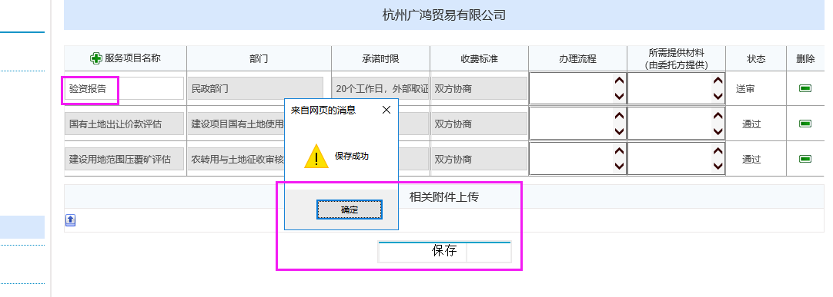

## 2.2投标管理

### 2.2.1招标项目

主要是展示已经投标或者可以投标、竞价、必选的项目，同时也可以在首页的招标公告或者招标信息进行投标，如下图所示：

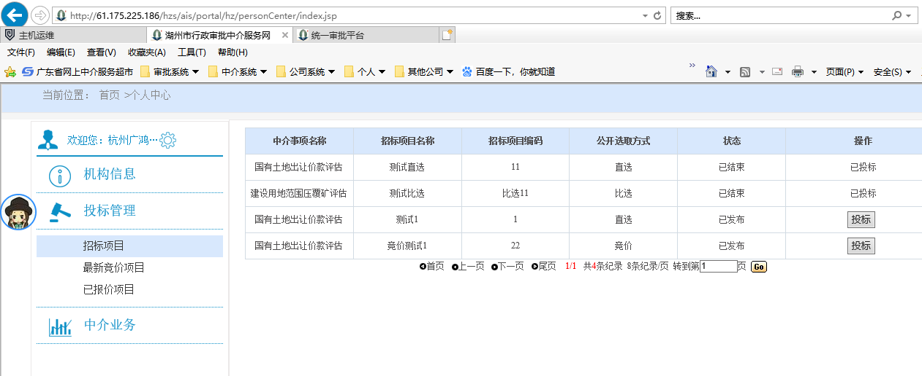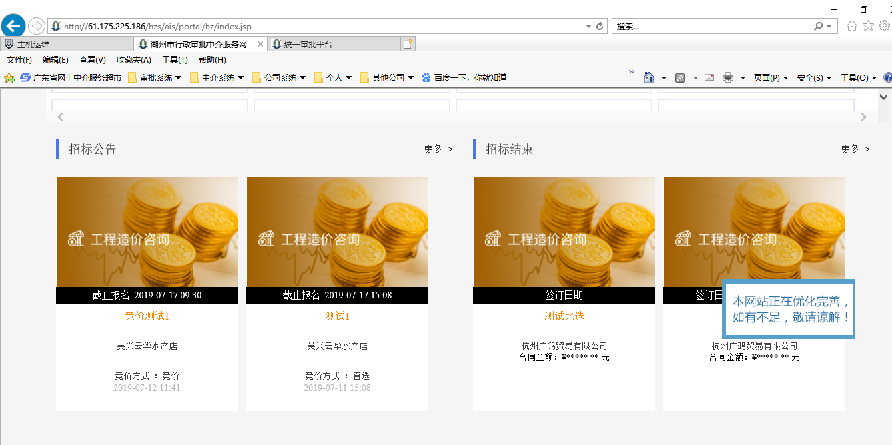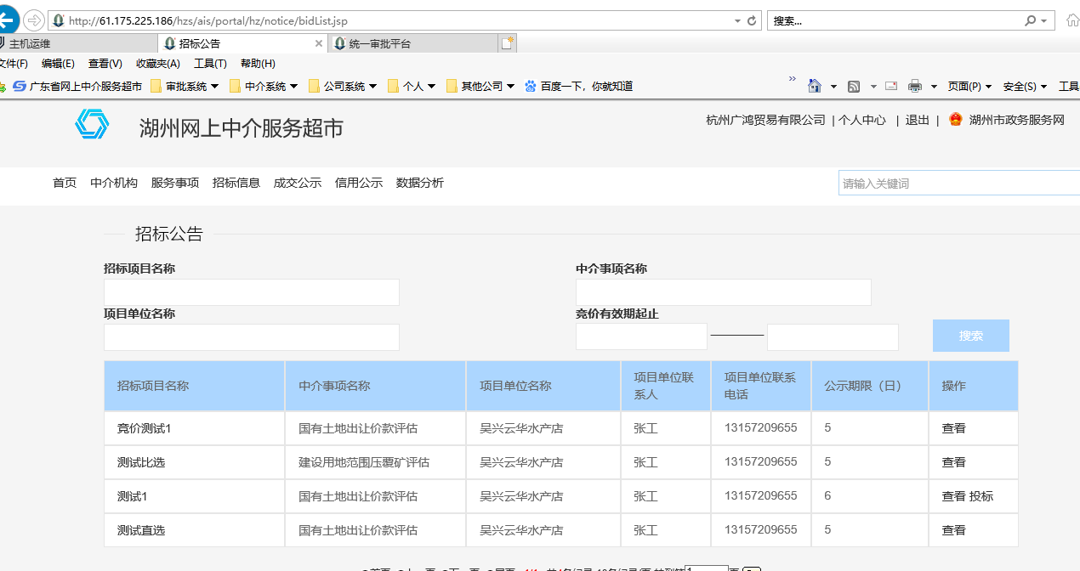

### 2.2.2最新竞价项目

1.主要是展示招标方式为竞价的项目并且公示已经结束。公示结束后，短信通知中介进行报价。

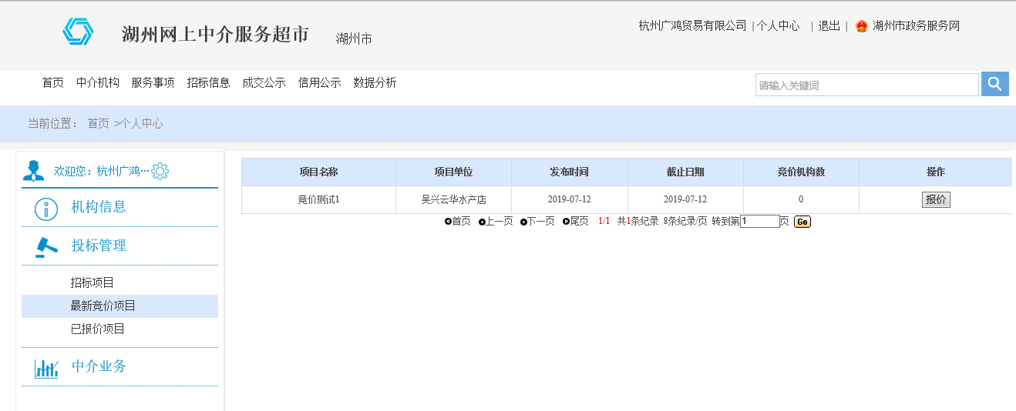

2.进行报价

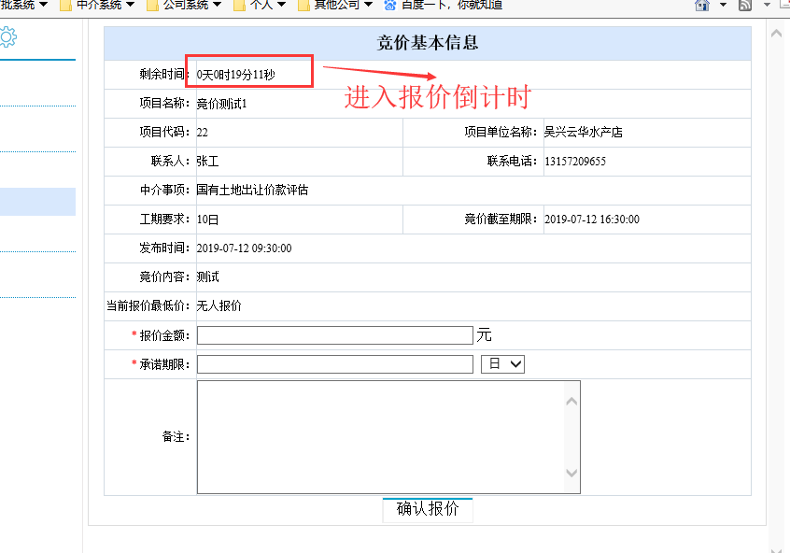

3.已报价业务进行修改报价。如下图所示：

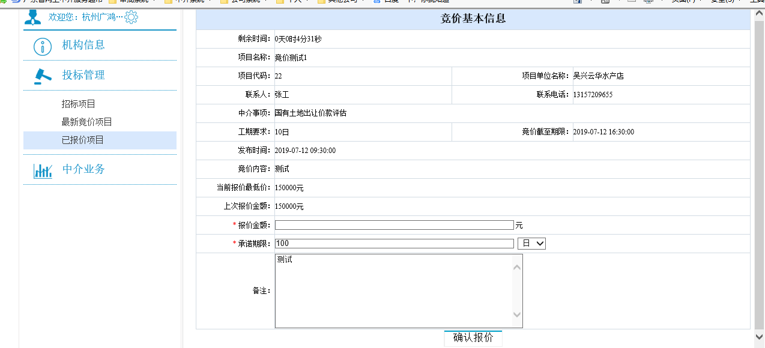

### 2.2.3已报价项目

主要是展示招标方式为竞价的项目。

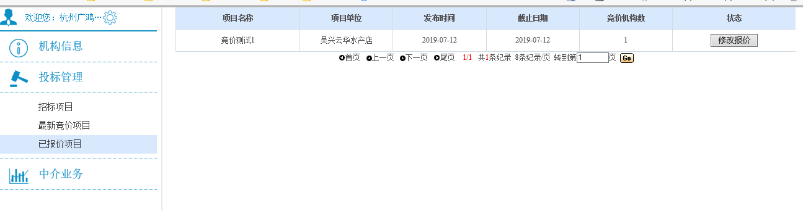

## 2.3中介业务

### 2.3.1合同管理

主要是展示中标机构需要上传合同的项目和合同业主已经确认的项目以及已经报价结束并中标的项目。如下图所示：

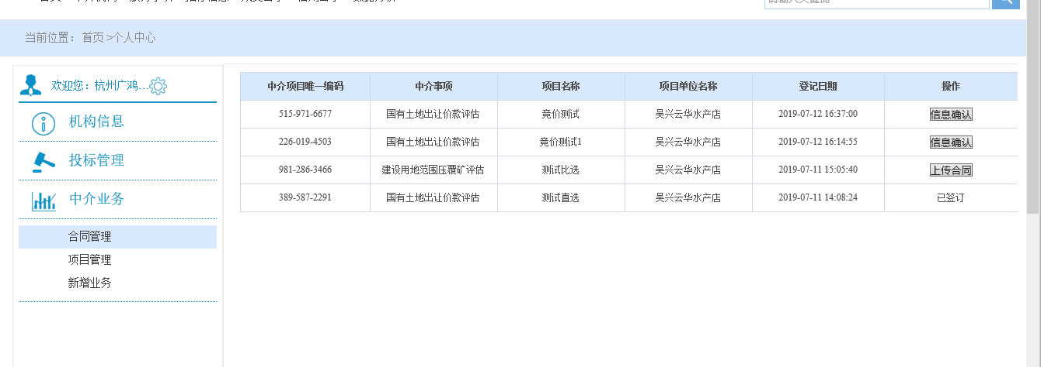

### 2.3.2项目管理

1.主要展示合同已经签订，需要办理的项目和已经办结的项目。

2.需要办理的项目，中介机构必须通过中介系统进行申报审批办件，具体如下：

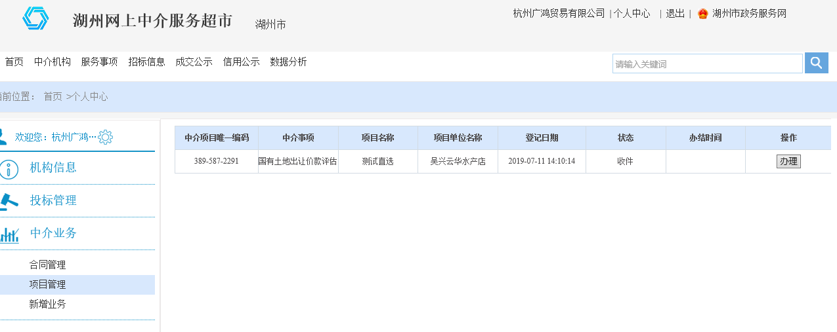

1. 点击“办理”按钮，系统跳出和这个服务事项关联的审批事项，然后点击确定即可。如下如：

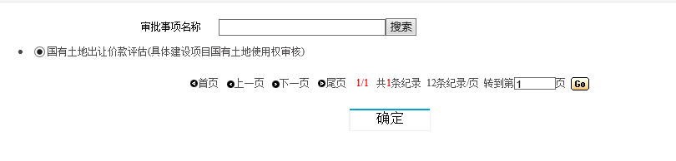

1. 确定之后，系统跳出对应审批事项需要填写的基本信息页面和需要提供的相关材料，然后提交即可，数据将自动传输给相应部门的权力运行系统，并发送短信通知各部门审批人员，如下图：

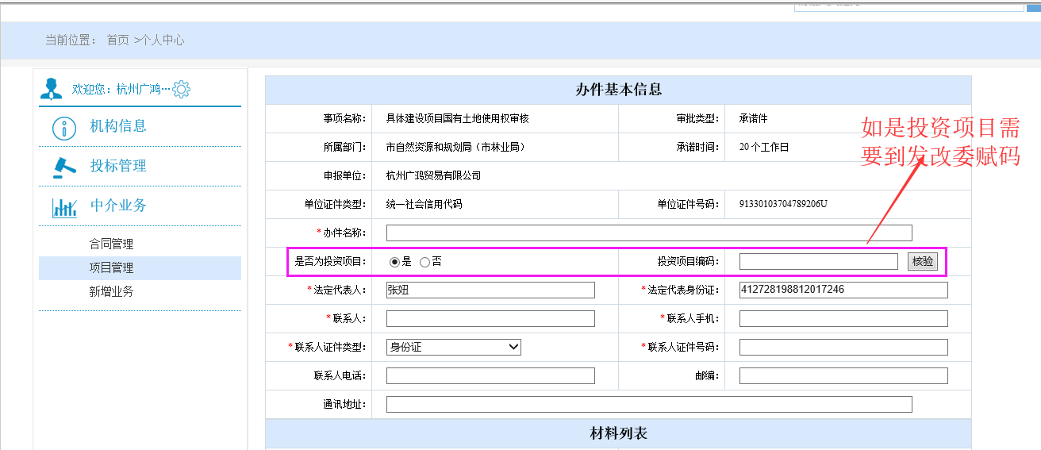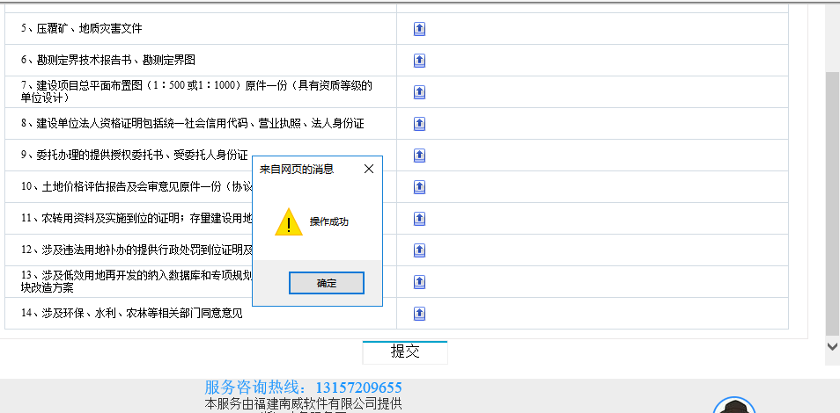

1. 提交之后此办件显示办理中，如果部门受理或者办结，也会通知联系人。

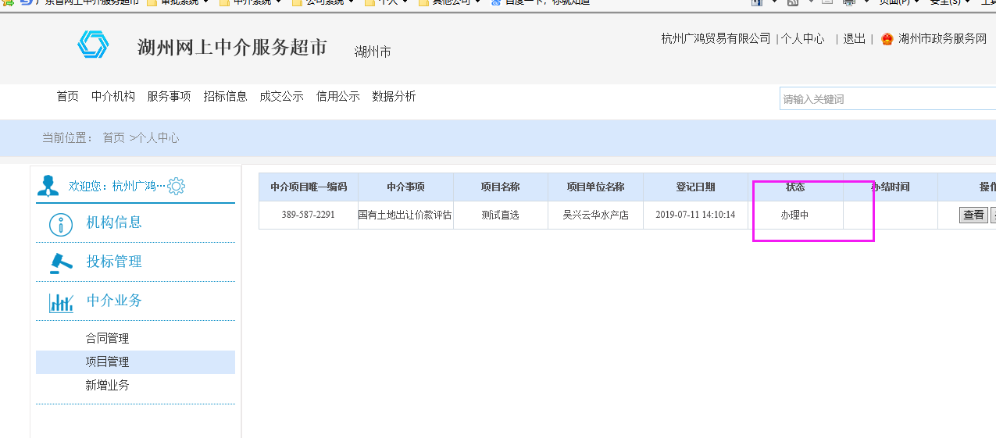

1. 查看按钮查看所有关于这个中介服务事项的办件情况可以查看是否办结。

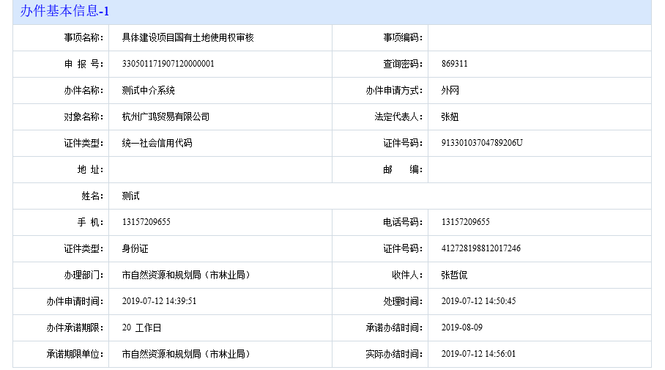

### 2.3.3新增业务

新增业务主要是中介机构可以重新处理被部门因为材料不齐、材料真实性不完整等原因退件或者不予受理办件。